მოწვევა ბაზრის კვლევაში მონაწილეობის მიღების თაობაზე - ვადის გაგრძელება

საქართველოს ოკუპირებული ტერიტორიებიდან დევნილთა, შრომის, ჯანმრთელობისა და სოციალური დაცვის სამინისტრო

აცხადებს ბაზრის კვლევას
ავეჯის/ინვენტარის შესყიდვის მიზნით

საქართველოს ოკუპირებული ტერიტორიებიდან დევნილთა, შრომის, ჯანმრთელობისა და სოციალური დაცვის სამინისტრო, COVID-19-ის წინააღმდეგ სწრაფი რეაგირების პროექტის ფარგლებში, მსოფლიო ბანკის შესყიდვების წესებისა და პირობების შესაბამისად გეგმავს ქ.ქუთაისში საგანგებო სიტუაციების კოორდინაციისა და გადაუდებელი დახმარების ცენტრის რაიონული სამსახურის ოფისისთვის ავეჯის/ინვენტარის შესყიდვას.

გთხოვთ, შესასყიდი საქონლის სპეციფიკაციები და ბაზრის კვლევაში მონაწილეობის მისაღებად მიმწოდებლისათვის განსაზღვრული მოთხოვნები იხილოთ თანდართულ დოკუმენტში და წარმოადგინოთ წინადადება მითითებული ფასების ცხრილის ფორმატის შესაბამისად.

წინადადებების წარმოდგენის ბოლო ვადაა 2022 წლის 5 დეკემბერი.

გთხოვთ, წინადადებები მოგვაწოდოთ შემდეგი ელექტრონული ფოსტის მისამართზე: ttoriashvili@moh.gov.ge და khamilakhvari@moh.gov.ge - სათაურით (subject line) წინადადება - ბაზრის კვლევა ავეჯის/ინვენტარის შესყიდვის მიზნით.

წინასწარ გიხდით მადლობას ბაზრის კვლევაში მონაწილეობის მიღებისთვის!
საკონტაქტო ინფორმაცია: საქართველოს ოკუპირებული ტერიტორიებიდან დევნილთა, შრომის, ჯანმრთელობისა და სოციალური დაცვის სამინისტრო

მსოფლიო ბანკის პროექტის განმახორციელებელი ჯგუფი:
თეა ტორიაშვილი - შესყიდვების კონულტანტი.
ტელ: 032 2 51 00 26 (შიდა - 05 06)

Invitation to participate in Market Research – time extension
The Ministry of Internally Displaced Persons from Occupied Territories, Labour, Health and Social Affairs of Georgia announces market research for procurement of furniture/inventory

The Ministry of Internally Displaced Persons from Occupied Territories, Labour, Health and Social Affairs of Georgia intends to procure furniture/inventory for the regional office of Emergency Situations Coordination and Urgent Assistance Center in Kutaisi in compliance with the World Bank Procurement Rules and Regulations within the framework of the Emergency COVID-19 Response Project.

Technical Specifications and other requirements to participate in market research are provided in attached document. Please, submit your offer in compliance with above referenced requirements and the price schedules provided in the attached document.

The deadline for submission of your offers in December 5, 2022.

The offers should be submitted to the following e-mail addresses: ttoriashvili@moh.gov.ge და khamilakhvari@moh.gov.ge - (subject line) Offer – market research for procurement of furniture/inventory.

Thank you in advance for participating in Market Research!
Contact Information: The Ministry of Internally Displaced Persons from Occupied Territories, Labour, Health and Social Affairs of Georgia

The World Bank Implementation Project:
Tea Toriashvili, Procurement Consultant.
Tel: 032 2 51 00 26 (Ext - 05 06)

Technical Requirements – ტექნიკური მოთხოვნები

Item No | Name of Goods or Related Service/ საქონლის/მომსახურების დასახელება | Quantity and meas. Unit / რაოდენობა და განზ. ერთ. | Required Technical Specifications and Standards / მოთხოვნილი ტექნიკური სპეციფიკაციები და სტანდარტები | Sample / ნიმუში | Technical Specifications to be filled by the Supplier / ტექნიკური სპეციფიკაციები, რომლებიც უნდა შეივსოს მომწოდებლის მიერ
1 | Bed /საწოლი | 56 pieces /ცალი | Material: Laminated MBF (laminated board/panel), not less than 36 mm, with 2-3 mm PVC rounded edge bending / მასალა ლამინირებული მბფ არანაკლებ 36 მმ. წიბო პივისი 2-3 მმ-იანი გადამრგვალებით დაკრული. | 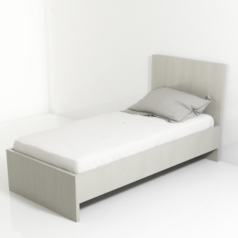
1 | Bed /საწოლი | 56 pieces /ცალი | Metal frame, adjustable to winter-summer orthopedic spring matrass / მეტალის კარკასი, თავსებადი ზამთარ–ზაფხულის, ზამბარებიან ორთოპედიულ მატრასთან
1 | Bed /საწოლი | 56 pieces /ცალი | Size: height at the side of a head - 95 +/-2 cm. Height at the side of legs - 65 +/- 2cm); Width 90+/-2cm. Length 200 +/- 5 cm; /ზომა: სიმაღლე თავის მხარეს - 95 +/-2 სმ. სიმაღლე ფეხის მხარეს - 65 +/- 2სმ); სიგანე 90+/-2სმ. სიგრძე 200 +/- 5 სმ;
1 | Bed /საწოლი | 56 pieces /ცალი | Color, As per agreement with the purchaser / ფერი შემსყიდველთან შეთანხმებით
1 | Bed /საწოლი | 56 pieces /ცალი | Warranty: No less than 1 (one) year from signing the Handover Act / გარანტიის ვადა: მიღება-ჩაბარების აქტის გაფორმებიდან არანაკლებ 1 (ერთი) წელი.
2 | Spring Matrass / ზამბარებიანი მატრასი | 56 pieces /ცალი | Orthopedic Spring Matrass / ორთოპედიული ტიპის ზამბარებით | 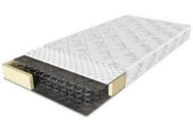
2 | Spring Matrass / ზამბარებიანი მატრასი | 56 pieces /ცალი | Size: length 190 cm (+/- 2 cm), width 90cm (+/- 2 cm) Height 18-25 cm / სიგრძე 190 სმ (ცდომილება +/- 2 სმ), სიგანე 90სმ (ცდომილება +/- 2 სმ) სიმაღლე 18-25 სმ
2 | Spring Matrass / ზამბარებიანი მატრასი | 56 pieces /ცალი | foam firmness, no less than 18 kg/m3 / ღრუბელის სიმკვრივე არანაკლებ 18 კგ/მ3
2 | Spring Matrass / ზამბარებიანი მატრასი | 56 pieces /ცალი | air channels on the sides / გვერდებიდან ჰაერის სარქველებით
2 | Spring Matrass / ზამბარებიანი მატრასი | 56 pieces /ცალი | Warranty: No less than 1 (one) year from signing the Handover Act / საგარანტიო ვადა: მიღება-ჩაბარების აქტის გაფორმებიდან არანაკლებ - 1 წელი.
3 | Bed side cabinet / ტუმბო | 56 pieces / ცალი | Material: Laminated MDF no less than 18mm. PVC rounded edge bending 2-3 mm / მასალა - ლამინირებული მდფ არანაკლებ 18 მმ–იანი. წიბო პივისი 2-3 მმ –იანი გადამრგვალებით დაკრული. | 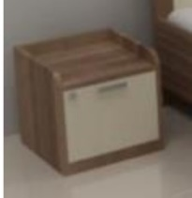
3 | Bed side cabinet / ტუმბო | 56 pieces / ცალი | Two drawers, top shelf / ორი უჯრით, ზემო თაროთი
3 | Bed side cabinet / ტუმბო | 56 pieces / ცალი | Size: 52X52X57cm. +/- 2 cm. / ზომა: 52X52X57სმ. +/- 2 sm.
3 | Bed side cabinet / ტუმბო | 56 pieces / ცალი | Color as agreed with the purchaser / ფერი შემსყიდველთან შეთანხმებით.
3 | Bed side cabinet / ტუმბო | 56 pieces / ცალი | No less than 1 (one) year from signing the Handover Act / გარანტიის ვადა: მიღება-ჩაბარების აქტის გაფორმებიდან არანაკლებ 1 (ერთი) წელი.
4 | Chair with wheels / სკამი გორგოლაჭებიანი | 35 pieces/ ცალი | Office chair with high-quality breathable fabric surface, handles / საოფისე სავარძელი მაღალი ხარისხის ჰაერგამტარი ნაჭრის ზედაპირით, სახელურით | 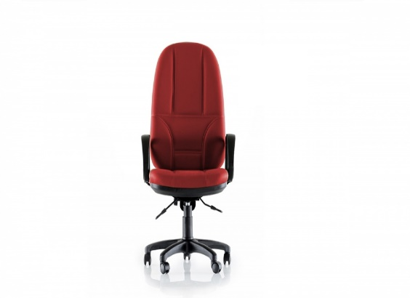
4 | Chair with wheels / სკამი გორგოლაჭებიანი | 35 pieces/ ცალი | Base - D68cm, with manager mechanism / ბაზით - D68სმ, მენეჯერის მექანიზმით
4 | Chair with wheels / სკამი გორგოლაჭებიანი | 35 pieces/ ცალი | Star-shaped leg with 5 wheels - D5 cm / ვარსკლავა ფეხი 5 გოლგოლაჭით - D5სმ
4 | Chair with wheels / სკამი გორგოლაჭებიანი | 35 pieces/ ცალი | Mechanism: two regulators, for height regulation, swing mode and fixation only in the initial position / მექანიზმი: ორი რეგულატორი, სიმაღლეში რეგულირებისთვის, სავარძლის ქანაობის რეჟიმისთვის და ფიქსაციისთვის მხოლოდ საწყის მდგომარეობაში
4 | Chair with wheels / სკამი გორგოლაჭებიანი | 35 pieces/ ცალი | Color: black / ფერი - შავი.
4 | Chair with wheels / სკამი გორგოლაჭებიანი | 35 pieces/ ცალი | Warranty period – not less than 2 (two) years from signing the handover act. / გარანტია - მიღება-ჩაბარების აქტის გაფორმებიდან არანაკლებ 2 წელი
5 | Regular Chair / სკამი ჩვეულებრივი | 60 pieces / ცალი | Metal frame with four non-roller feet with plastic finishing as floor protector / მეტალის კარკასი, ოთხი არაგორგოლაჭიანი ფეხით, რომლებიც ბოლოვდება პლასტმასის იატაკის დამცავი ძირებით
5 | Regular Chair / სკამი ჩვეულებრივი | 60 pieces / ცალი | Without handles, with a soft back and seat covered with a soft surface - high-quality canvas fabric / სახელურების გარეშე, რბილი საზურგითა და დასაჯდომით, რომელიც დაფარულია რბილი ზედაპირით – მაღალი ხარისხის ტილოს ქსოვილით
5 | Regular Chair / სკამი ჩვეულებრივი | 60 pieces / ცალი | The outer cover of the back and seat should be made with plastic / საზურგესა და დასაჯდომს უნდა ჰქონდეს პლასტმასის გარეკანი
5 | Regular Chair / სკამი ჩვეულებრივი | 60 pieces / ცალი | Overall size: height 79-81 cm, width 52-54 cm, depth 60-62 cm / საერთო ზომა: სიმაღლე 79 – 81 სმ, სიგანე52 – 54 სმ, სიღრმე 60– 62 სმ
5 | Regular Chair / სკამი ჩვეულებრივი | 60 pieces / ცალი | Seat width 46-48 cm, depth 42-44 cm / დასაჯდომის სიგანე 46 – 48სმ, სიღრმე 42 – 44სმ
5 | Regular Chair / სკამი ჩვეულებრივი | 60 pieces / ცალი | Back width 48-50 cm, height 35-37 cm./ ზურგის სიგანე 48– 50 სმ,სიმაღლე 35–37 სმ
5 | Regular Chair / სკამი ჩვეულებრივი | 60 pieces / ცალი | Color – black / ფერი – შავი
5 | Regular Chair / სკამი ჩვეულებრივი | 60 pieces / ცალი | Warranty: no less than 1 year from signing the handover act / გარანტია - მიღება-ჩაბარების ატის გაფორმებიდან არანაკლებ 1 წელი
6 | Table for conference room / მაგიდა საკონ. დარბაზისათვის | 14 pieces / ცალი | Size: 140/60/75 +/- 10 cm /ზომა: 140/60/75 +/- 10 სმ | 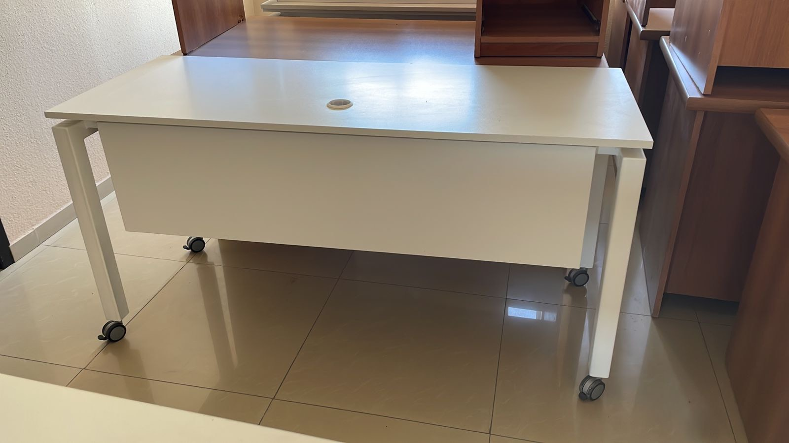
6 | Table for conference room / მაგიდა საკონ. დარბაზისათვის | 14 pieces / ცალი | The table is made of 50*50*1.5 cm. square tube (with square tube legs and perimeter on which the table surface is placed) / მაგიდა დამზადებულია 50*50*1,5სმ მილკვადრატისგან(მილკვადრატის ფეხებით და პერიმეტრით, რაზეც მოთავსდება მაგიდის ზედაპირი)
6 | Table for conference room / მაგიდა საკონ. დარბაზისათვის | 14 pieces / ცალი | Table surface - 18 mm thick MDF, painted with electrostatic powder / მაგიდის ზედაპირი 18 მმ სისქის მდფ ,შეღებილი ელექტრო სტატიკური ფხვნილით
6 | Table for conference room / მაგიდა საკონ. დარბაზისათვის | 14 pieces / ცალი | Cable outlet hole (with all required accessories) / კაბელის ამოსაყვანი ხვრელით (შესაბამისი აქსესუარებით) | 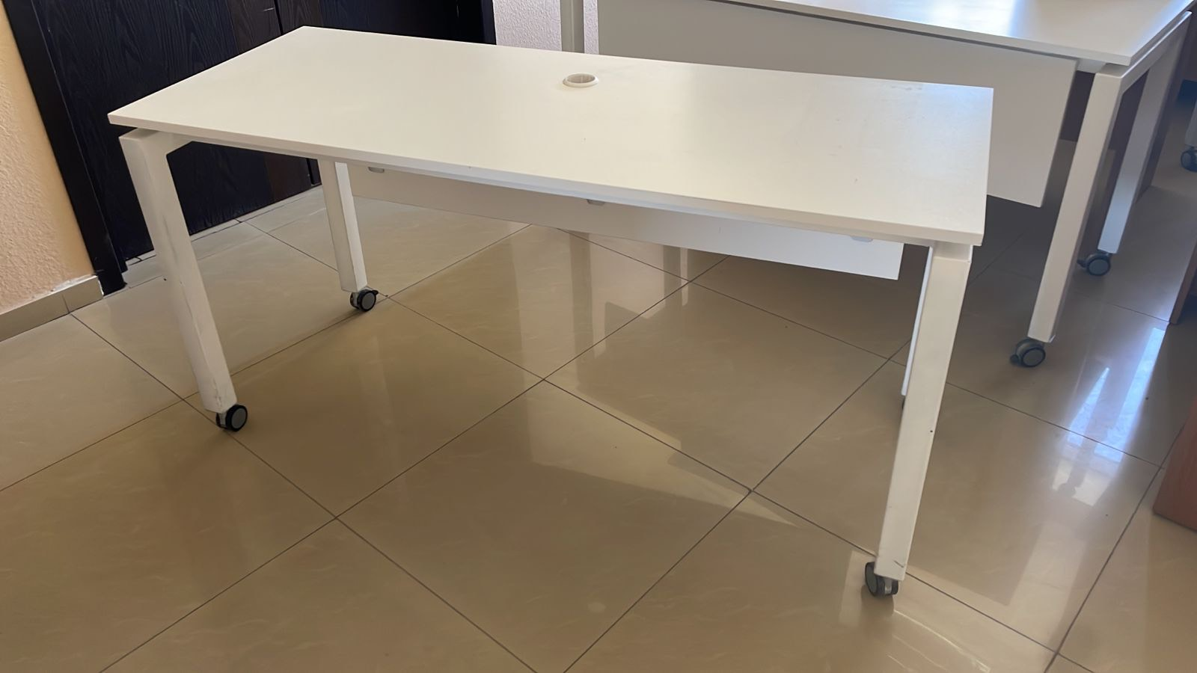
6 | Table for conference room / მაგიდა საკონ. დარბაზისათვის | 14 pieces / ცალი | With locking rollers 8 cm high / ჩამკეტი როლიკებით 8 სმ სიმაღლის
6 | Table for conference room / მაგიდა საკონ. დარბაზისათვის | 14 pieces / ცალი | With easy structure for dismantling-assembly / მარტივად დაშლა-აწყობის კონსტრუქციით
6 | Table for conference room / მაგიდა საკონ. დარბაზისათვის | 14 pieces / ცალი | Table leg with partition on the bottom side of the table / მაგიდის ქვედა მხარეს მაგიდის ფეხი ტიხარით | 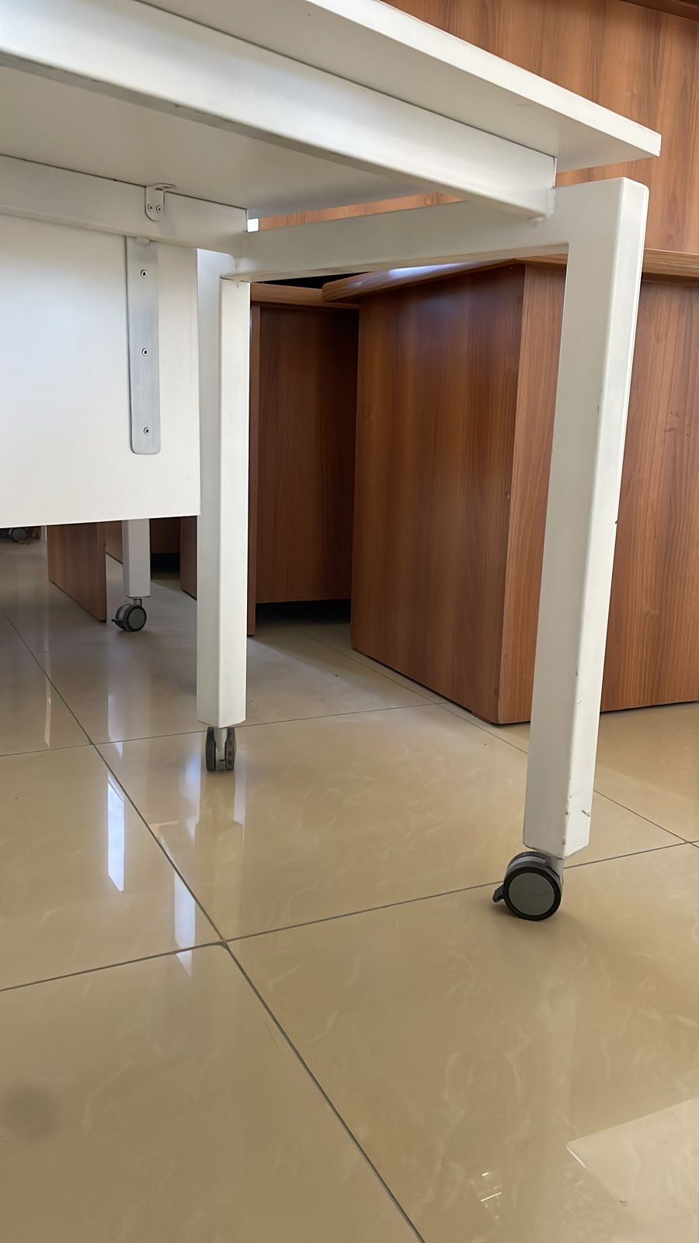
6 | Table for conference room / მაგიდა საკონ. დარბაზისათვის | 14 pieces / ცალი | high-quality accessories / მაღალი ხარისხის აქსესუარები
6 | Table for conference room / მაგიდა საკონ. დარბაზისათვის | 14 pieces / ცალი | Color and design as agreed with the purchaser / ფერი და დიზანი შემსყიდველთან შეთახნებით
6 | Table for conference room / მაგიდა საკონ. დარბაზისათვის | 14 pieces / ცალი | Warranty - minimum 1 (one) year from signing the handover act / გარანტია - მიღება-ჩაბარების აქტის გაფორმებიდან არანაკლებ 1 (ერთი) წელი
7 | Office Table / მაგიდა საოფისე | 9 Pieces / ცალი | Table surface - laminated 18 mm, MBF (laminated board/panel), edge bending PVC, with 2-3 mm rounding / მაგიდის ზედაპირი - ლამინირებული 18 მმ-იანი მფბ წიბო პივისი 2-3 მმ-იანი გადამრგვალებით;
7 | Office Table / მაგიდა საოფისე | 9 Pieces / ცალი | The frame should be made of 50X20 +/- 1.5 mm metal / კარკასი დამზადებული უნდა იყოს 50X20 +/- 1.5 მმ.-იანი მეტალისაგან
7 | Office Table / მაგიდა საოფისე | 9 Pieces / ცალი | The legs must have height adjustment function / ფეხებს უნდა ჰქონდეს სიმაღლეში რეგულირების ფუნქცია;
7 | Office Table / მაგიდა საოფისე | 9 Pieces / ცალი | Metal should be painted by electrostatic method / მეტალი შეღებილი უნდა იყოს ელექტროსტატიკური მეთოდით
7 | Office Table / მაგიდა საოფისე | 9 Pieces / ცალი | The metal should not show traces of welding / მეტალს არ უნდა ეტყობოდეს შედუღების კვლები
7 | Office Table / მაგიდა საოფისე | 9 Pieces / ცალი | The table must have a cover attached from the front side / მაგიდას წინა მხრიდან დამაგრებული უნდა ჰქონდეს საფარი;
7 | Office Table / მაგიდა საოფისე | 9 Pieces / ცალი | The surface of the table should be separated from the frame, should be raised with an open space of 15-20 mm / მაგიდის ზედაპირი გამოყოფილი უნდა იყოს კარკასისაგან, აწეული უნდა იყოს 15-20 მმ-იანი ღია სივრცით;
7 | Office Table / მაგიდა საოფისე | 9 Pieces / ცალი | Table size - 140(+/- 8cm)X70(+/- 2cm)X75(+/- 2cm) cm / მაგიდის ზომა - 140(+/- 8სმ)X70(+/- 2სმ)X75(+/- 2სმ) სმ;
7 | Office Table / მაგიდა საოფისე | 9 Pieces / ცალი | The table should have a metal shelf in the middle of the lower side for electrical power distribution / მაგიდას ქვედა მხრიდან შუა ნაწილში უნდა გააჩნდეს მეტალის თარო ელექტრო კვების გამანაწილებლებისათვის.
7 | Office Table / მაგიდა საოფისე | 9 Pieces / ცალი | Color as agreed with the buyer / ფერი შემსყიდველთან შეთანხმებით
7 | Office Table / მაგიდა საოფისე | 9 Pieces / ცალი | Warranty period: not less than 1 (one) year from signing of the handover act / გარანტიის ვადა: მიღება-ჩაბარების აქტის გაფორმებიდან არანაკლებ 1 (ერთი) წელი.
8 | Shelves / სტელაჟი | 9 pieces /ცალი | With stainless metal frame and shelves / უჟანგავი, მეტალის კარკასით და თაროებით
8 | Shelves / სტელაჟი | 9 pieces /ცალი | Dimensions: not less than 1.3X0.4X1.75 m.  Not more than 1.5X0.45X1.8 m (width, depth, height) / ზომები: არანაკლებ 1.3X0.4X1.75 მ. არაუმეტეს 1.5X0.45X1.8 მ (სიგანე, სიღრმე, სიმაღლე)
8 | Shelves / სტელაჟი | 9 pieces /ცალი | Number of shelves - 5 units / თაროების რაოდენობა 5 ერთეული
8 | Shelves / სტელაჟი | 9 pieces /ცალი | Warranty - not less than 1 (one) year from signing the handover act / გარანტიის ვადა: მიღება-ჩაბარების აქტის გაფორმებიდან არანაკლებ 1 (ერთი) წელი.
9 | Office cabinet / კარადა საკანცელარიო | 3 pieces / ცალი | Material - laminated MBF (laminated board/panel) 18 mm / მასალა: ლამინირებული მბფ 18 მმ
9 | Office cabinet / კარადა საკანცელარიო | 3 pieces / ცალი | Edge bending PVC - 2 mm / წიბო პივისი 2 მმ.-იანი გადამრგვალებით დაკრული
9 | Office cabinet / კარადა საკანცელარიო | 3 pieces / ცალი | Lowe part with two closed doors and one shelf, upper part with two glass doors and three shelves / ქვემოთ ორი დახურული კარით და ერთი თარო, ზემოთ - 2 შემინული კარით და სამი თარო
9 | Office cabinet / კარადა საკანცელარიო | 3 pieces / ცალი | The back side – laminated MBF / ზურგი ლამინირებული მბფ
9 | Office cabinet / კარადა საკანცელარიო | 3 pieces / ცალი | Metal handles / სახელურები - მეტალის
9 | Office cabinet / კარადა საკანცელარიო | 3 pieces / ცალი | Size: 90 (+/-2cm) X 40 (+/- 2 cm) X 192 (+/-8cm) / ზომა - 90 (+/- 2სმ)X 40(+/- 2სმ) X 192 (+/- 8სმ) სმ
9 | Office cabinet / კარადა საკანცელარიო | 3 pieces / ცალი | Color – in agreement with the Purchaser / ფერი შემსყიდველთან შეთანხმებით
9 | Office cabinet / კარადა საკანცელარიო | 3 pieces / ცალი | Warranty – not less than 2 (two) years from signing the handover act / გარანტიის ვადა: მიღება-ჩაბარების აქტის გაფორმებიდან არანაკლებ 2 (ორი) წელი.
10 | Kitchen Set – Type A / სასადილოს ნაკრები ა ტიპის | 1 set / კომპლექტი | Material - laminated MBF (laminated board/panel) 18 mm / მასალა - ლამინირებული მბფ 18 მმ; | 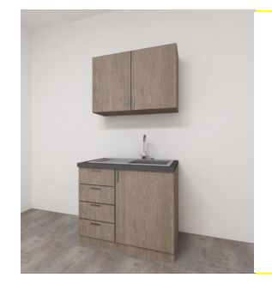
10 | Kitchen Set – Type A / სასადილოს ნაკრები ა ტიპის | 1 set / კომპლექტი | Edge bending PVC - 2 mm / წიბო პივისი - 2 მმ.-იანი;
10 | Kitchen Set – Type A / სასადილოს ნაკრები ა ტიპის | 1 set / კომპლექტი | The surface of the lower cabinet is made of special moisture-resistant and scratch-resistant material / ქვედა კარადის ზედაპირი სპეციალური ნესტგამძლე და კაწრავმედეგი მასალა
10 | Kitchen Set – Type A / სასადილოს ნაკრები ა ტიპის | 1 set / კომპლექტი | Handles – metal / სახელურები - მეტალის
10 | Kitchen Set – Type A / სასადილოს ნაკრები ა ტიპის | 1 set / კომპლექტი | Upper cabinet with two doors, size - 35 X 90 X 90 +/- 5 cm / ზედა კარადა ორი კარით, ზომა - 35 X 90 X 90 +/- 5 სმ
10 | Kitchen Set – Type A / სასადილოს ნაკრები ა ტიპის | 1 set / კომპლექტი | Lower cabinet with 4 drawers and door - size 60 X 90 X 90 +/- 5 cm. / ქვედა კარადა 4 უჯრით და კარით - ზომა 60 X 90 X 90 +/- 5 სმ.
10 | Kitchen Set – Type A / სასადილოს ნაკრები ა ტიპის | 1 set / კომპლექტი | A sink and a mixing tap should be installed in the lower cabinet / ქვედა კარადაში ჩამონტაჟებული უნდა იყოს ნიჟარა და შემრევი ონკანი
10 | Kitchen Set – Type A / სასადილოს ნაკრები ა ტიპის | 1 set / კომპლექტი | A trash can with a lid should be installed on the door of the lower cabinet from the inside / ქვედა კარადაში კარზე,შიდა მხრიდან დამონტაჟებული უნდა იყოს ნაგვის ურნა თავსახურით
10 | Kitchen Set – Type A / სასადილოს ნაკრები ა ტიპის | 1 set / კომპლექტი | Warranty 2 (two) years from signing the handover act / გარანტიის ვადა: მიღება-ჩაბარების აქტის გაფორმებიდან არანაკლებ 2 (ორი) წელი.
11 | Kitchen Set – Type B / სასადილოს ნაკრები ბ ტიპის | 1 set / კომპლექტი | Material laminated 18 mm MBF (laminated board/panel) / მასალა ლამინირებული 18 მმ–იანი მფბ. | 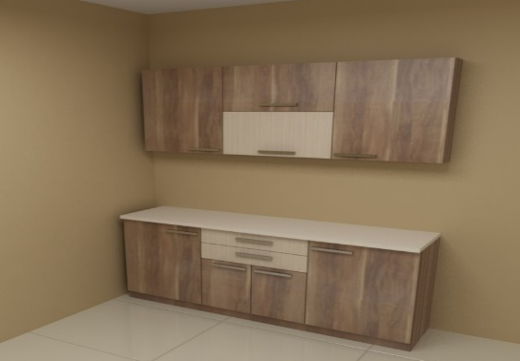
11 | Kitchen Set – Type B / სასადილოს ნაკრები ბ ტიპის | 1 set / კომპლექტი | Edge bending PVC 2mm / წიბო პივისი 2მმ-იანი
11 | Kitchen Set – Type B / სასადილოს ნაკრები ბ ტიპის | 1 set / კომპლექტი | Total size 205X50X220cm, +/- 5 cm / საერთო ზომა 205X50X220სმ, +/- 5 სმ
11 | Kitchen Set – Type B / სასადილოს ნაკრები ბ ტიპის | 1 set / კომპლექტი | Bottom section size: 205X50X90cm, +/- 5 cm / ქვედა განყოფილება ზომით: 205X50X90სმ, +/- 5 სმ
11 | Kitchen Set – Type B / სასადილოს ნაკრები ბ ტიპის | 1 set / კომპლექტი | The lower section consists of 3 sections: the first section - a 2-door cabinet with a high-quality sink built into the surface / ქვედა განყოფილება შედგება 3 სექციისაგან: პირველი სექცია - 2 კარიანი კარადა-ზედაპირში ჩამონტაჟებული მაღალი ხარისხის ნიჟარით
11 | Kitchen Set – Type B / სასადილოს ნაკრები ბ ტიპის | 1 set / კომპლექტი | Second section - 4-drawer cabinet; Third - 2-door cabinet / მეორე სექცია- 4 უჯრიანი კარადა; მესამე- 2 კარიანი კარადა
11 | Kitchen Set – Type B / სასადილოს ნაკრები ბ ტიპის | 1 set / კომპლექტი | The surface of the lower section (the so-called “Staleshnitsa”) is made of high-quality plastic / ქვედა განყოფილების ზედაპირი მაღალი ხარისხის პლასტიკატი (ე.წ. სტალეშნიცა)
11 | Kitchen Set – Type B / სასადილოს ნაკრები ბ ტიპის | 1 set / კომპლექტი | The upper section is 190X40X70 cm, +/- 5 cm;  Consists of 2 sections. The first - a 2-door cupboard with a dish dryer, the second - a cupboard for the hood /  ზედა განყოფილება ზომით 190X40X70სმ. შედგება 2 სექციისაგან. პირველი - 2 კარიანი კარადა ჭურჭლის საშრობით, მეორე - კარადა განკუთვნილი გამწოვისათვის
11 | Kitchen Set – Type B / სასადილოს ნაკრები ბ ტიპის | 1 set / კომპლექტი | The backside of the kitchen is laminated MDF / სამზარეულოს ზურგი ლამინირებული მ.დ.ფ.
11 | Kitchen Set – Type B / სასადილოს ნაკრები ბ ტიპის | 1 set / კომპლექტი | 60 cm high plastic wall protection panel between the upper and lower sections. Color can be selected upon agreement / ზედა და ქვედა განყოფილებებს შორის 60სმ-იანი სიმაღლის პლასტიკატის კედლის დამცავი პანელით; ფერი შეთანხმებით
11 | Kitchen Set – Type B / სასადილოს ნაკრები ბ ტიპის | 1 set / კომპლექტი | The kitchen set must have a built-in stove top (technical features: electronic, with two burners, total power not less than 2 kW, voltage 220-240 V) and a hood with corrugated pipe (technical features: metal, Power not less than 250 W. two engines, capacity not less than 500 m³/h) / სამზარეულოს ნაკრებში უნდა იყოს ჩამონტაჟებული გაზქურის ზედაპირი (ტექ. მახასიათებლები: ელექტრონული, ორი კამფორით, საერთო სიმძლავრე არანაკლებ 2 კვტ. ძაბვა 220-240 ვ.) და გამწოვი გოფრირებული მილით (ტექ. მახასიათებლები: მეტალის, სიმძლავრე არანაკლებ 250 ვტ. ორი ძრავით, წარმადობა არანაკლებ 500 მ³/სთ)
11 | Kitchen Set – Type B / სასადილოს ნაკრები ბ ტიპის | 1 set / კომპლექტი | Warranty: not less than 1 year from signing the handover act / საგარანტიო ვადა - 1 წელი მიღებ-ჩაბარების აქტის ხელმოწერიდან
12 | Dining table / სასადილოს მაგიდა | 5 pieces / ცალი | Total size 70X50X75.5 cm., +/- 5 cm / საერთო ზომა 70X50X75,5 სმ, +/- 5 სმ
12 | Dining table / სასადილოს მაგიდა | 5 pieces / ცალი | Table legs made of chrome metal with 4 interconnected legs / მაგიდის ფეხი მეტალის ქრომირებული ერთმანეთთან დაკავშირებული 4 ფეხით
12 | Dining table / სასადილოს მაგიდა | 5 pieces / ცალი | Table surface: material laminated MBF 36 mm / მაგიდის ზედაპირი: მასალა ლამინირებული მფბ
12 | Dining table / სასადილოს მაგიდა | 5 pieces / ცალი | Edge bending PVC 2mm / წიბო პივისი 2მმ
12 | Dining table / სასადილოს მაგიდა | 5 pieces / ცალი | Warranty: not less than 1 year from signing the handover act / საგარანტიო ვადა: მიღება-ჩაბარების აქტის გაფორმებიდან არანაკლებ 1 წელი
13 | Chair for the dining table / სასადილოს სკამი | 20 pieces / ცალი | Material: Chrome metal frame / მასალა მეტალის, ქრომირებული კარკასი
13 | Chair for the dining table / სასადილოს სკამი | 20 pieces / ცალი | Metal backrest with orthopedic shape / მეტალის საზურგე ორთოპედიული ფორმის
13 | Chair for the dining table / სასადილოს სკამი | 20 pieces / ცალი | Soft leather seat / ტყავის რბილი დასაჯდომით
13 | Chair for the dining table / სასადილოს სკამი | 20 pieces / ცალი | Diameter 40-42 cm, height 78-80 cm / დიამეტრი 40 – 42 სმ, სიმაღლე 78 – 80 სმ.
13 | Chair for the dining table / სასადილოს სკამი | 20 pieces / ცალი | Seat color – black / დასაჯდომის ფერი – შავი
13 | Chair for the dining table / სასადილოს სკამი | 20 pieces / ცალი | Warranty: not less than1 year from signing the handover act / საგარანტიო ვადა: მიღება-ჩაბარების აქტის გაფორმებიდან არანაკლებ 1 წელი
14 | Soft coach (3 seats) / რბილი ტახტი (3 ადგილიანი) | 3 pieces / ცალი | Frame - wood and metal / კარკასი -ხე და მეტალი | 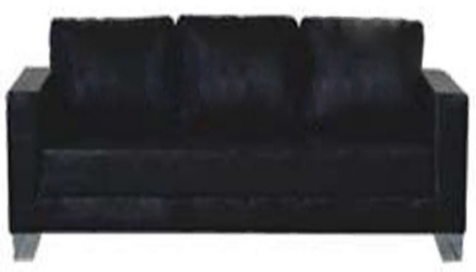
14 | Soft coach (3 seats) / რბილი ტახტი (3 ადგილიანი) | 3 pieces / ცალი | Material for surfaces, so called fabric covered over the foam pad (fabric - so-called Alcantara) / საზედაპირე ე.წ. პარალონზე გადაკრული (ე.წ. ალკანტარა)
14 | Soft coach (3 seats) / რბილი ტახტი (3 ადგილიანი) | 3 pieces / ცალი | Total size 220*85*75 cm; width +/- 8 cm; depth +/- 2 cm; height 75 cm +/-2 cm / საერთო ზომა 220*85*75 სმ, სიგანე (ცდომილება +/- 8სმ) სიღრმე ცდომილება (+/- 2სმ) სიმაღლე 75 სმ (+/-2სმ)
14 | Soft coach (3 seats) / რბილი ტახტი (3 ადგილიანი) | 3 pieces / ცალი | The thickness of the handles not less than 20 cm / სახელურების სისქე არანაკლებ 20სმ
14 | Soft coach (3 seats) / რბილი ტახტი (3 ადგილიანი) | 3 pieces / ცალი | Leg height 10-12 cm / ფეხის სიმაღლე 10-12 სმ
14 | Soft coach (3 seats) / რბილი ტახტი (3 ადგილიანი) | 3 pieces / ცალი | Color as agreed with a customer / ფერი შეთანხმებით
14 | Soft coach (3 seats) / რბილი ტახტი (3 ადგილიანი) | 3 pieces / ცალი | Foam stiffness not less than 18 kg/m3 / ღრუბელის სიმკვრივე არანაკლებ 18კგ/მ3
14 | Soft coach (3 seats) / რბილი ტახტი (3 ადგილიანი) | 3 pieces / ცალი | Warranty period: not less than 1 year after signing the handover act / საგარანტიო ვადა: მიღება-ჩაბარების აქტის გაფორმებიდან არანაკლებ 1 წელი.

The furniture shall be delivered to the Regional Office of the Emergency Situation Coordination and Urgent Assistance Center in Kutaisi at the following address: N12 Bukhaidze str, Kutaisi, Gerogia / ავეჯის მიწიდება უნდა მოხდეს ქ. ქუთაისში სსიპ „საგანგებო სიტუაციებისა და გადაუდებელი დახმარების ცენტრის“ რაიონული სამსახურის ოფისში.

Price Schedule / ფასები ცხრილი
1 | 2 | 3 | 4 | 5 | 6 | 7 | 8
N° | Description of Goods / საქონლის აღწერა | Country of Origin / წარმოშობის ქვეყანა | Delivery time / მოწოდების ვადა | Quantity / რაოდენობა | Physical unit / ცალი | Unit price / ერთეულის ფასი | Total Price per Line item  (Col. 5X7) / ჯამური ფასი (სვეტი 5X7)
1 | Bed / საწოლი |  |  | 56 | Piece
2 | Spring matrass / ზამბარებიანი მატრასი |  |  | 56 | Piece
3 | Bed side cabinet / ტუმბო |  |  | 56 | Piece
4 | Chair with wheels / გორგოლაჭებიანი სკამი |  |  | 35 | piece
5 | Regular Chair / ჩვეულებრივი სკამი |  |  | 60 | piece
6 | Table for conference room / მაგიდა საკონფერენციო დარბაზისთვის |  |  | 14 | piece
7 | Office table / მაგიდა საოფისე |  |  | 9 | piece
8 | Shelves / სტელაჟი |  |  | 9 | piece
9 | Office cabinet / კარადა საკანცელარიო |  |  | 3 | piece
10 | Kitchen set, Type A / სამზარეულო A ტიპის |  |  | 1 | Set
11 | Kitchen Set, Type B / სამზარეული B ტიპის |  |  | 1 | Set
12 | Dining table / სასადილოს მაგიდა |  |  | 5 | piece
13 | Chair for dining table / სასადილოს სკამი |  |  | 20 | piece
14 | Soft coach (3 seats) / რბილი ტახტი (სამ ადგილიანი) |  |  | 3 | piece
15 | Price for inland transportation / შიდა ტრანსპორტირების ფასი
16 | Price for assembly and installation / ავეჯის აწყობა/მონტაჟის ფასი
18 | Total Price / ჯამური ფასი

Please, provide following information / გთხოვთ, მოგვაწოდოთ შემდეგი ინფორმაცია:
- General Experience/ ზოგადი გამოცდილება: The Supplier shall demonstrate that it has similar experience / მომწოდებელმა უნდა წარმოადგინოს ინფორმაცია მსგავსი გამოცდილების შესახებ
- Similar Experience / მსგავსი გამოცდილება: The Supplier shall demonstrate that it has successfully completed at least 1 contract of similar nature and complexity in the capacity of the Prime Contractor within the last 5 years (2017-2021). The Suppliers shall indicate contract values for successfully completed contracts / მომწოდებელმა უნდა წარმოდგინოს ინფორმაცია ბოლო ხუთი წლის განმავლობაში (2017-2021) ძირითადი კონტრაქტორის რანგში წარმატებით განხორციელებული მინიმუმ 1 მსგავსი ხასიათის და სირთულის კონტრაქტის შესახებ. მომწოდებელმა უნდა მიუთითოს წარმატებით განხორციელებული კონტრაქტების საკონტრაქტო ღირებულებები.
- Information on possible time frame of manufacturing/supplying the furniture. The Supplier shall take into consideration that the furniture shall be delivered by the beginning of May 2023 / ინფორმაცია ავეჯის წარმოების მოწოდების სავარაუდო ვადების შესახებ. მომწოდებელმა უნდა გაითვალისწინოს, რომ ავეჯის მოწოდება უნდა განხორციელდეს 2023 წლის მაისისთვის.

